Муниципальное дошкольное образовательное учреждение
«Детский сад №47»

Консультация для родителей
«Рисование ладошками»

Подготовила Бондарева И.В.
учитель – дефектолог
первая квалификационная категория

Ярославль, 2016
Рисование ладошками
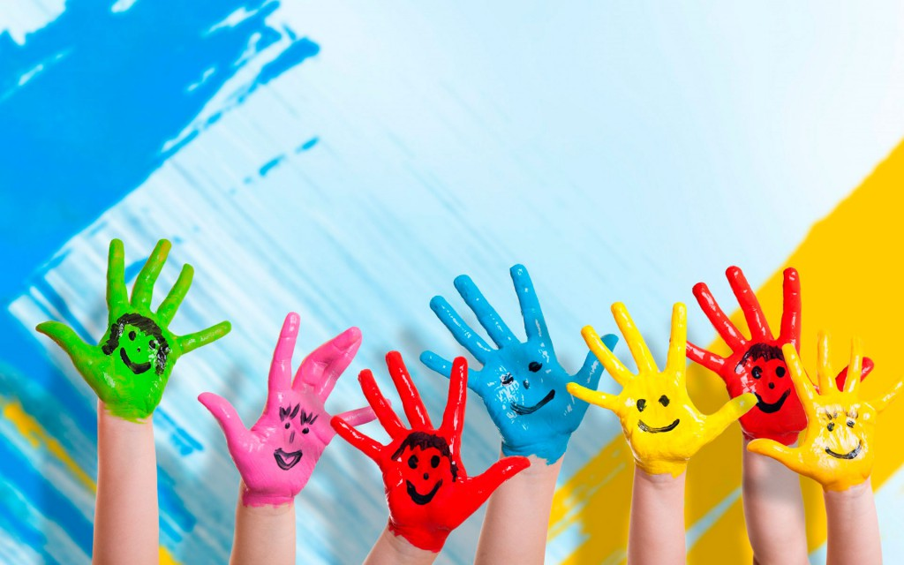

Великий философ Кант писал, что кисть — это наружная выпуклость головного мозга. Воздействуя на кисть, мы стимулируем развитие мелкой моторики, развитие речи, познавательной деятельности, улучшаем кровообращение всего тела, поднимаем настроение и возвращаем уравновешенность. Важно знать также и о том, что развитие мелкой моторики является важным этапом подготовки рук к обучению письму. Это говорит о важности развития мелкой моторики.
Существует множество способов, методов и приемов развития мелкой моторики. Нетрадиционная техника - «Рисование ладошкой» способствует развитию мелкой моторики, познавательной деятельности, развитию речи. Преимущественно, она применима к детям дошкольного возраста. Рисовать ладошками можно начинать с младшего дошкольного возраста. Когда дети еще не умеют держать кисточку, краску можно наливать в емкость, чтобы дети могли опускать в нее руку. Дети старшего дошкольного возраста могут наносить краску на ладонь с помощью кисти самостоятельно.

Какие краски необходимы для рисования ладошками?
Можно использовать специальные пальчиковые краски. Выбор их сейчас просто огромный. А можно изготовить краски самостоятельно. Вот достаточно простой рецепт: 0.5 кг муки, 5 ст. ложек соли (мелкой), 2 ст. ложки растительного масла, вода. Все взбить до консистенции сметаны. Затем полученную массу распределить в емкости, добавить пищевой краситель (свекольный или морковный сок, сок ягод черники и т. д., как вариант – пасхальные наборы), перемешать до однородной массы. И ваша краска готова к использованию.

«Начинаем рисовать!»
Начинать рисование лучше с простых предметов или объектов живой или неживой природы, для изображения которых будет достаточно нанести краску на руку один раз. Сложные детали педагог может дорисовать вместе с ребенком.
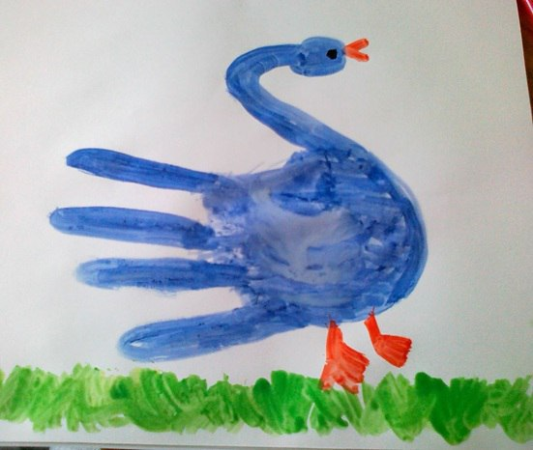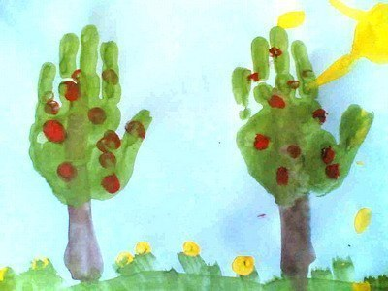
Затем можно рисовать более сложные объекты, предметы или целые картины, для изображения которых потребуется несколько отпечатков кистей рук.
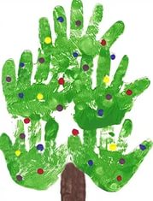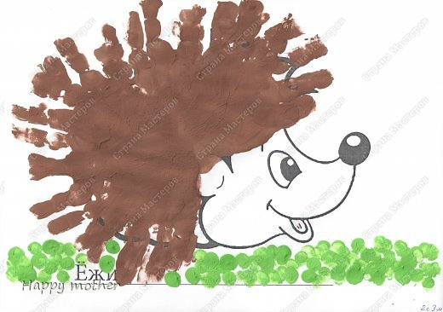

Дети старшего дошкольного возраста могут наносить на ладонь одновременно краску разных цветов, в таком случае отпечаток будет красочным и неповторимым.
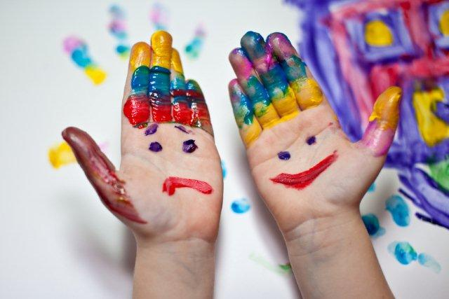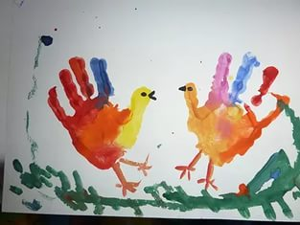
Рисуя ладошками, можно создавать коллективные детские работы.
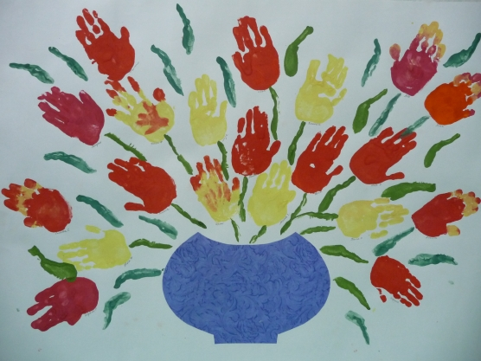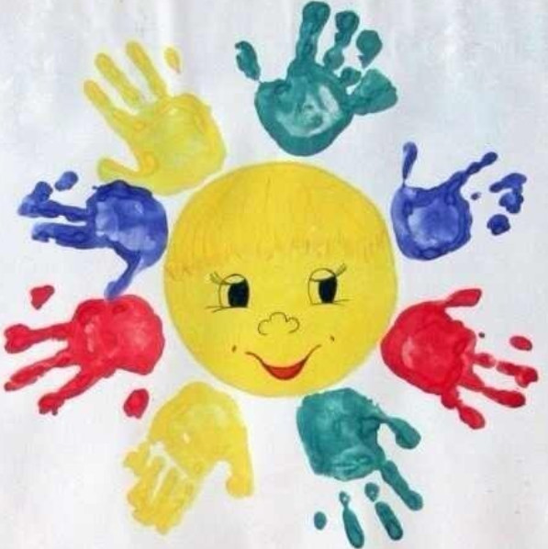
Рисование ладошкой развивает восприятие, творческие способности, мелкую моторику рук, стимулирует развитие речи, познавательное развитие, приобщает малышей к миру прекрасного (формирует эстетический вкус), позволяет ощутить гармонию окружающего мира. Часто этот вид деятельности несёт в себе и элементы психотерапии – успокаивает, отвлекает ребёнка. Именно поэтому техника «Рисование ладошкой» стала популярной среди педагогов.

